**guía Emprendimiento y Empleabilidad.**

**4to medio B**

**Refrigeración y Climatización**

Nombre:

Curso:

Fecha:

INSTRUCCIONES:

1. 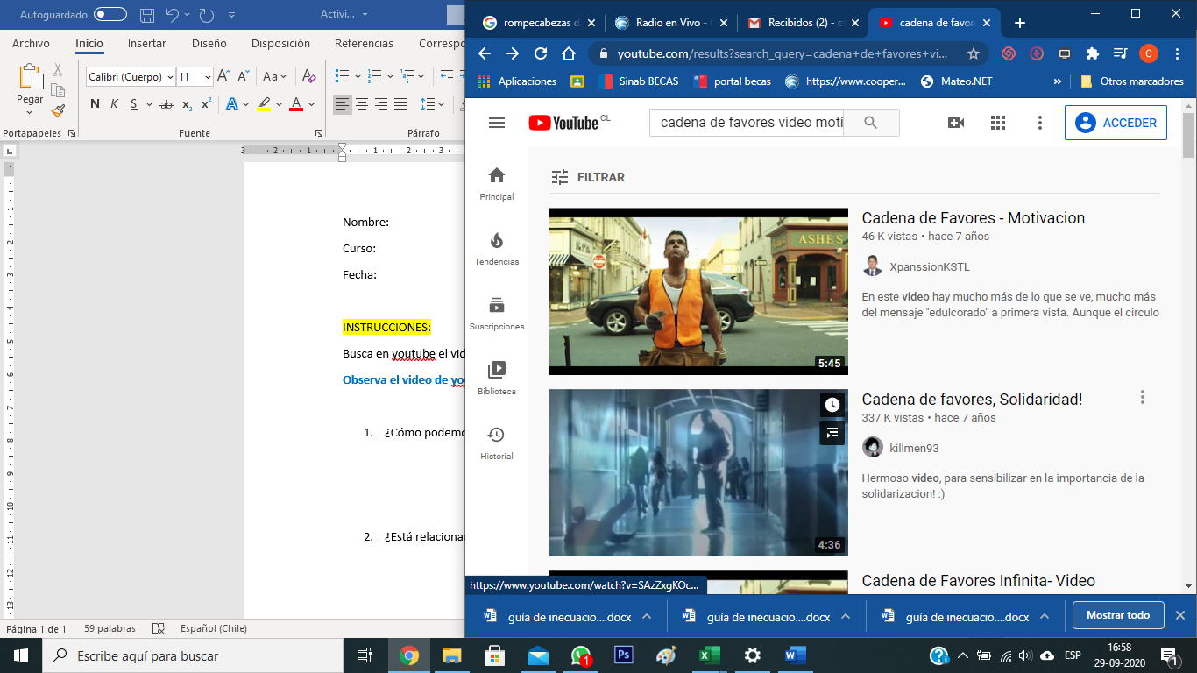**Busca en youtube el video “Cadena de favores – motivación.**
2. **Observa el video y responde las siguientes preguntas:**
3. ¿Cómo podemos aplicarlo a lo que está pasando hoy en el país?
4. ¿Está relacionado con el trabajo en equipo?
5. Se acerca mi práctica profesional, ¿estoy preparado?